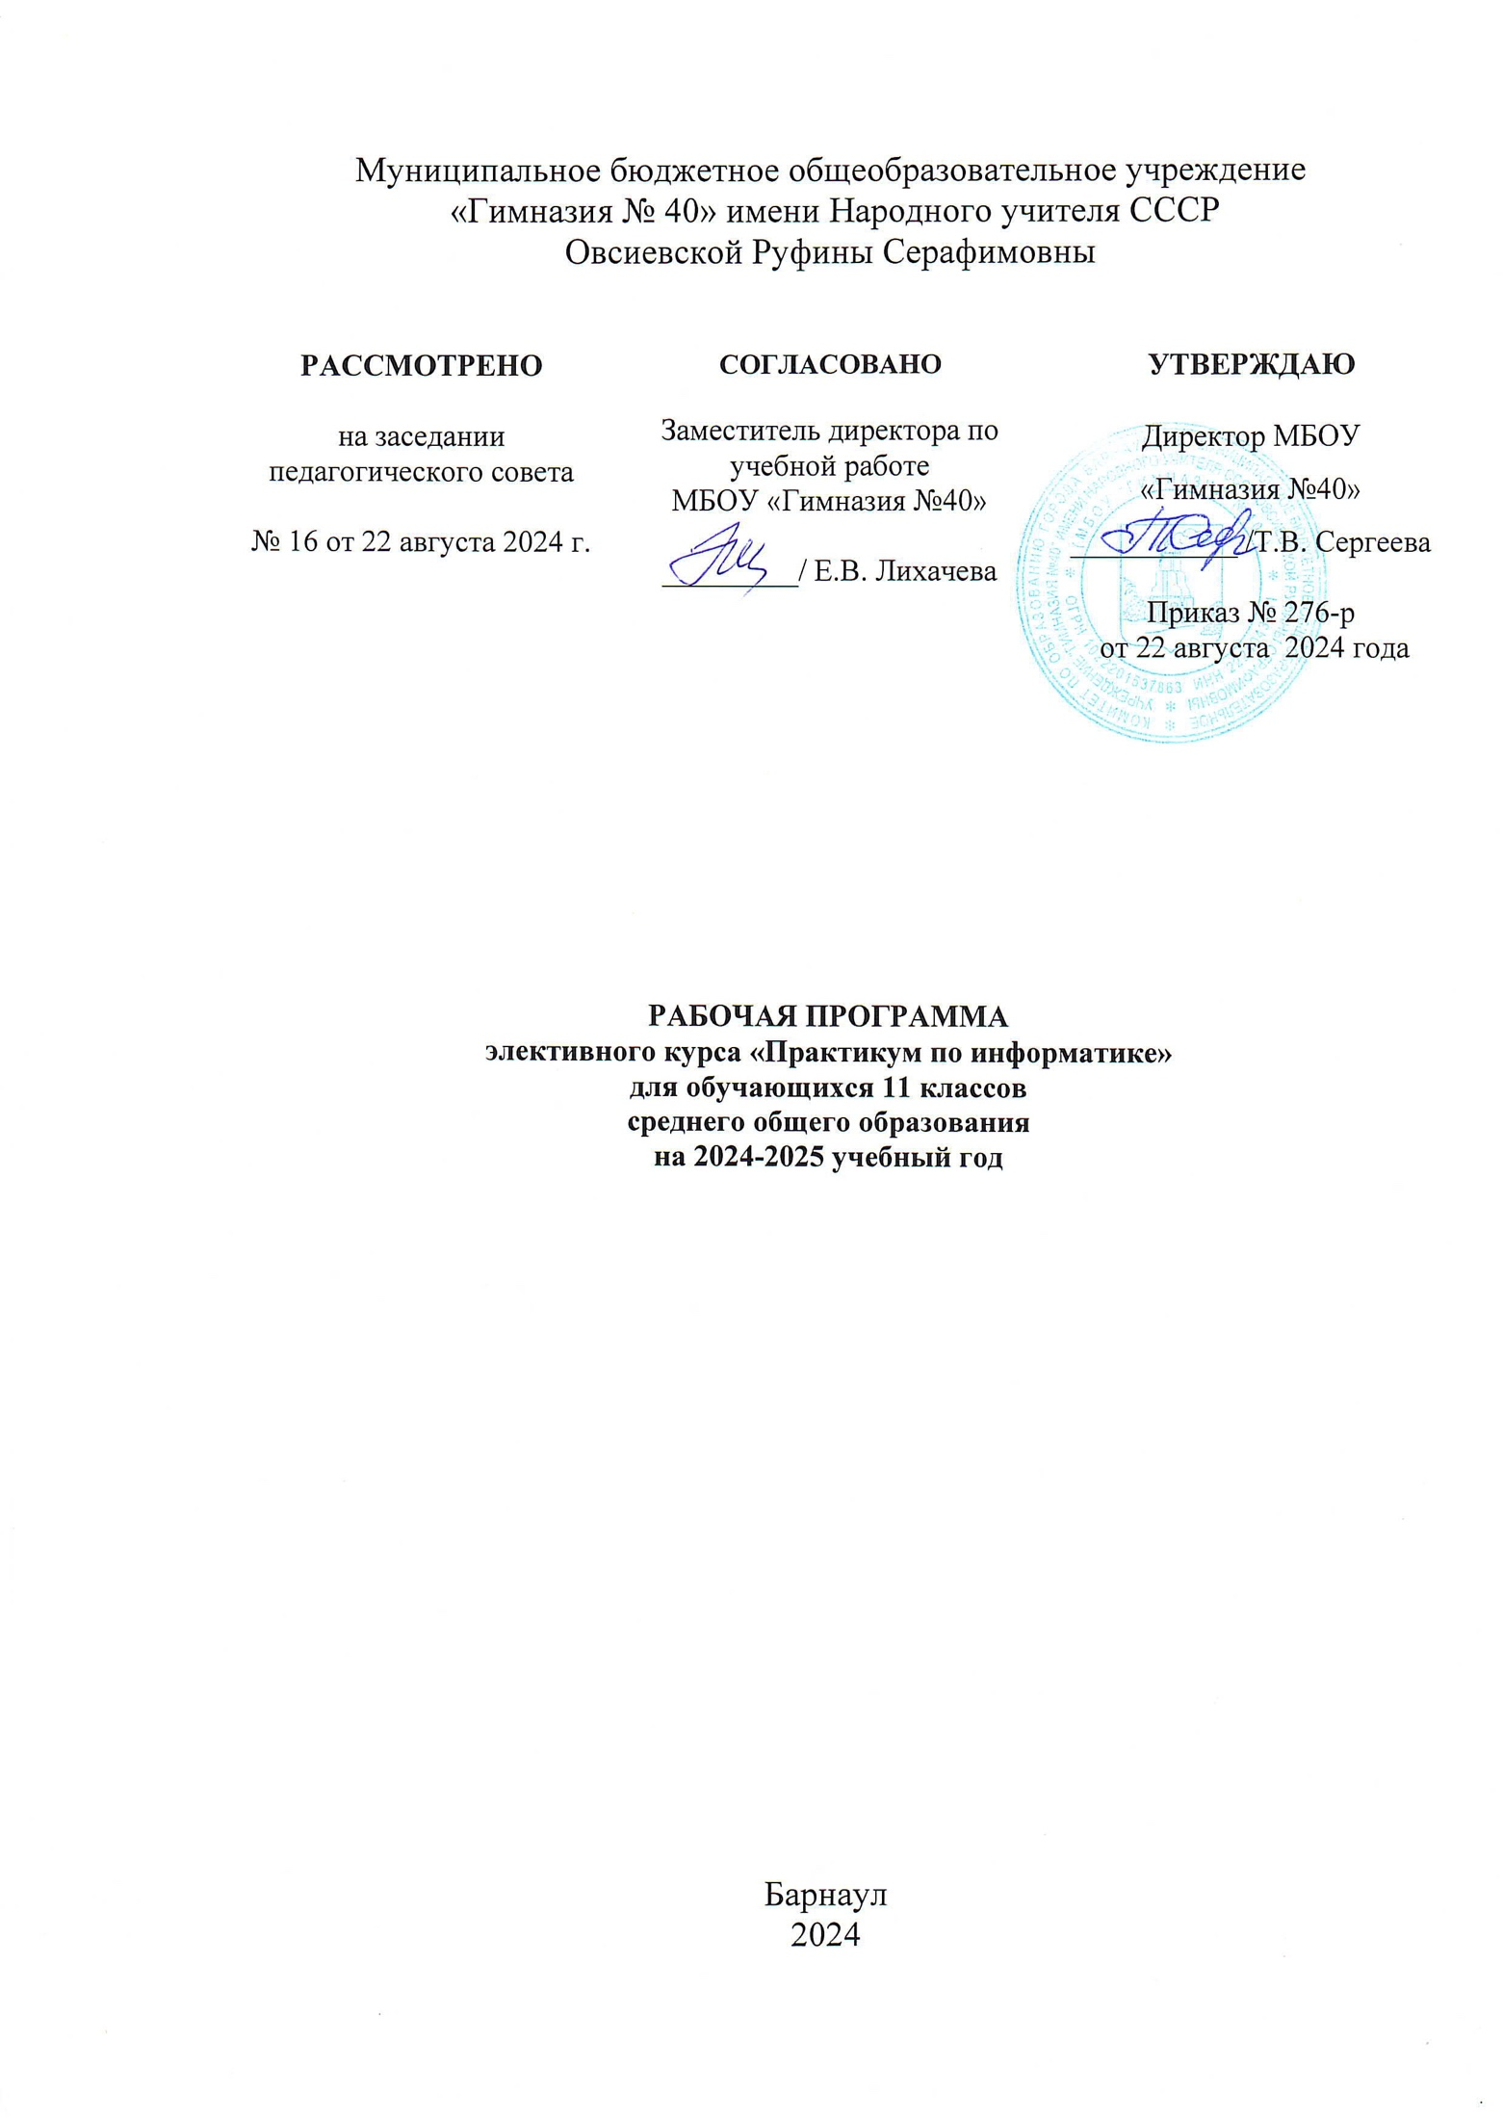**Пояснительная записка**

Нормативно-правовые документы реализации рабочей программы

Рабочая программа составлена на основе следующих документов:

* федерального компонента государственного образовательного стандарта основного общего образования 2004 г;
* федерального базисного учебного плана;
* федерального перечня учебников;
* основной образовательной программы школы;
* учебного плана школы;
* календарного учебного графика школы;
* методических рекомендаций для учителей, подготовленные на основе анализа типичных ошибок участников ЕГЭ 2020 года по информатике и ИКТ;
* кодификатора элементов содержания по информатике для составления контрольно- измерительных материалов (КИМ) единого государственного экзамена 2019 г.;
* спецификации экзаменационной работы по информатике для выпускников XI классов− общеобразовательных учреждений 2020 г.;
* ЕГЭ-2021. Информатика и ИКТ 10 вариантов. Типовые экзаменационные варианты. Крылов.-М: Издательство «Национальное образование», 2020 (Серия «ЕГЭ-2021. ФИПИ»);
* сборника заданий «ЕГЭ 2021. Информатика» Е.М.Зориной, М.В.Зорина.

**Программно-методическое обеспечение**

1. Методические рекомендаций для учителей, подготовленные на основе анализа типичных ошибок участников ЕГЭ 2020 года по информатике и ИКТ.
2. Кодификатор элементов содержания по информатике для составления контрольно- измерительных материалов (КИМ) единого государственного экзамена 2021 г.;
3. Спецификация экзаменационной работы по информатике для выпускников XI классов− общеобразовательных учреждений 2021 г.
4. Информатика. 10–11 классы. Базовый и углубленный уровни: Поляков К. Ю.: методическое пособие / К. Ю. Поляков, Е. А. Еремин.—М.: БИНОМ. Лаборатория знаний, 2016.
5. Информатика (базовый и углубленный уровни) (в 2 частях). 10 класс.: учебник/ К. Ю. Поляков, Е. А. Еремин.—М.: БИНОМ. Лаборатория знаний, 2019.

**Место учебной дисциплины в учебном плане**

В учебном плане школы на изучение элективного курса в 11 классе отводится 1 час в неделю, 35 часа в год.

**Цели и задачи учебной дисциплины**

Программа элективного курса предназначена для учащихся 11 классов и ориентирована на систематизацию знаний и умений по предмету «Информатика и информационно-коммуникационные технологии (ИКТ)» для подготовки к сдаче единого государственного экзамена (ЕГЭ). Программа соответствует требованиям стандарта базового курса «Информатика и ИКТ» для старшей ступени обучения и является естественным его углублением.

Данный элективный курс направлен на повышение мотивации учащихся к изучению предмета и выбору сферы дальнейшего профессионального обучения, связанной с информатикой и ее применением. Курс полностью предметно-ориентирован на область информатики и ИКТ.

Предполагается, что учащиеся изучили базовый курс по информатике и ИКТ за курс основного образования и знакомы с материалом по основным разделам информатики на базовом уровне.

*Цель курса:* подготовка учащихся к сдаче единого государственного экзамена по информатике и ИКТ.

*Задачи курса:*

* познакомить учеников с видами и составом тестовых заданий ЕГЭ, с кодификатором элементов содержания контрольных измерительных материалов (КИМ);
* научить работать с инструкциями по проведению экзамена и эффективно распределять время на выполнение заданий;
* проанализировать задачи демонстрационных версий ЕГЭ прошлых лет;
* научить рациональным приемам решения тестовых задач в формате ЕГЭ по различным темам курса;
* предоставить ученикам набор задач для подготовки к ЕГЭ.

**Содержание тем учебной дисциплины**

**Основные подходы к разработке контрольно-измерительных материалов ЕГЭ по информатике (1 час)**

ЕГЭ как форма независимой оценки уровня учебных достижений выпускников 11 класса. Особенности проведения ЕГЭ по информатике. Специфика тестовой формы контроля. Виды тестовых заданий. Структура и содержание КИМов по информатике. Основные термины ЕГЭ.

**Информация и ее кодирование (7 часов)**

Повторение методов решения задач по теме. Решение тренировочных задач на измерение количества информации (вероятностный подход), кодирование текстовой информации и измерение ее информационного объема, кодирование графической информации и измерение ее информационного объема, кодирование звуковой информации и измерение ее информационного объема, умение кодировать и декодировать информацию. Повторение прин­ципов векторной и растровой графики, в том числе способов ком­пьютерного представления векторных и растровых изображений. Решение задач на умение оперировать с понятиями «глубина цвета», «простран­ственное и цветовое разрешение изображений и графических устройств», «кодировка цвета», «графический объект», «графи­ческий примитив», «пиксель».

**Системы счисления (2часа)**

Перевод чисел из одной системы счисления в другую. Решение уравнений на определение системы счисления.

**Основы логики (6 часа)**

Основные понятия и определения (таблицы истинности) трех основных логических операций (ин­версия, конъюнкция, дизъюнкция), а также импликации. Повторение методов решения задач по теме. Решение тренировочных задач на построение и преобразование логических выражений, построение таблиц истинности, построение логических схем. Решение логических задач на применение основных законов логики при работе с логическими выражениями.

**Моделирование и компьютерный эксперимент (2 часа)**

Повторение методов решения задач по теме. Решение тренировочных задач на моделирование и формализацию.

**Электронные таблицы и базы данных (3 часа)**

Основные правила адреса­ции ячеек в электронной таблице. Понятие абсо­лютной и относительной адресации. Решение тренировочных задач на представление числовых данных в виде диаграмм.Повторение принципов организации табличных (реляционных) баз дан­ных и основных понятий: «таблица», «запись таблицы», «поле записи», «значение поля», а также технологии хранения, поиска и сортировки информации в БД. Решение тренировочных задач на отбор (поиск) записей по некоторым условиям и их сортировка.

**Компьютерные сети (2 часа)**

Технология адресации и поиска информации в Интернете.

**Исполнение алгоритмов. Программирование** **(4 часа)**

Основные понятия, связанные с использованием основных алгоритмических конструкций. Решение задач на исполнение и анализ отдельных алгоритмов, записанных в виде блок-схемы, на алгоритмическом языке или на языках программирования. Повторение методов решения задач на составление алгоритмов для конкретного исполнителя (задание с кратким ответом) и анализ дерева игры.

**Задания по программированию с развернутым ответом**

Решение тренировочных задач на поиск и исправление ошибок в небольшом фрагменте программы. Решение задач средней сложности на составление собственной эффективной программы (30-50 строк).

**Решение тренировочных вариантов (1 часа)**

Решение тренировочных вариантов.

**Итоговое тестирование (1 час)**

Итоговое тестирование в формате ЕГЭ.

**Перечень педагогических технологий преподавания учебной дисциплины**

При организации учебного процесса на уроках информатики используются следующие педагогические технологии: личностно-ориентированные, развивающие, интерактивные, проектно-исследовательские, здоровье-сберегающие. Уроки проводятся в очной форме, с использованием электронного обучения или дистанционных образовательных технологий. Дистанционные формы обучения с использованием Zoom, с использованием образовательных платформ <https://www.yaklass.ru/> , <https://edu.skysmart.ru/>

**Требования к уровню подготовки обучающихся**

* знание учащимися видов и составов тестовых заданий ЕГЭ, кодификатора элементов содержания контрольных измерительных материалов (КИМ);
* владение навыками работать с инструкциями по проведению экзамена и эффективно распределять время на выполнение заданий;
* умение проанализировать задачи демонстрационных версий ЕГЭ прошлых лет;
* знают рациональные приемы решения тестовых задач в формате ЕГЭ по различным темам курса.

**Критерии и нормы оценки результатов обучения**

После изучения каждого раздела осуществляется тематический контроль.

Итоговая оценка индивидуальной деятельности учащихся осуществляемая учите­лем выставляется в форме зачёта.

**Учебно-тематический план, включающий практическую часть программы**

|  |  |  |  |
| --- | --- | --- | --- |
| № п/п | Наименование разделов и тем | Количество часов на раздел | Контрольные работы/зачет |
| 1 | Основные подходы к разработке контрольно-измерительных материалов ЕГЭ по информатике | 1 | - |
| 2 | Информация и ее кодирование | 7 | - |
| 3 | Системы счисления | 2 | - |
| 4 | Основы логики | 6 | - |
| 5 | Моделирование | 2 | - |
| 6 | Электронные таблицы и базы данных | 3 | - |
| 7 | Компьютерные сети | 2 | - |
| 8 | Исполнение алгоритмов. Программирование | 6 | - |
| 12 | Задания по программированию с развернутым ответом | 4 | - |
| 13 | Решение тренировочных вариантов | 1 | 1 |
|  | *Итого* | 35 | 1 |

**Распределение часов по четвертям**

|  |  |  |  |  |
| --- | --- | --- | --- | --- |
| Четверть | Кол-во часов | | | Кол-во часов и причины  опережения или отставания |
| По программе | По КТП | факт |
| 1  Всего: | 7 | 7 | 7 |  |
| 2  Всего: | 8 | 8 |  |  |
| 3  Всего | 10 | 10 |  |  |
| 4  Всего | 10 | 10 |  |  |
| Итого | 35 | 35 | 35 |  |

**Учебно-техническое обеспечение**

|  |  |  |
| --- | --- | --- |
| № п.п. | Средства | Перечень средств |
| 1 | Технические и электронные средства обучения и контроля знаний учащихся | 1. Персональный компьютер - рабочее место учителя и учащихся  2. Мультимедиа проектор  3. Интерактивная доска  4 Устройства для ручного ввода текстовой информации и манипулирования экранными объектами (клавиатура и мышь)  5. Внешний накопитель информации (или флэш-память) |
| 2 | Цифровые образовательные ресурсы | 1. ЦОР по информатике из Единой коллекции ЦОР (schoolcollection.edu.ru) и из коллекции на сайте ФЦИОР (http:// fcior.edu.ru);  2. Сетевая методическая служба авторского коллектива для педагогов на сайте издательства http://metodist.lbz.ru/ authors/informatika/2/.  3. Сайт ege.sdamgia.ru  4. Сайт http://kpolyakov.spb.ru |

**Список используемой литературы**

1. ЕГЭ-2021. Информатика и ИКТ 10 вариантов. Типовые экзаменационные варианты. Крылов.-М: Издательство «Национальное образование», 2020 (Серия «ЕГЭ-2021. ФИПИ»)
2. ЕГЭ 2020. Информатика. 10 тренировочных вариантов экзаменационных работ для подготовки к единому государственному экзамену / Д.М. Ушаков. – Москва: АСТ, 2019.
3. Методические рекомендации для учащихся по индивидуальной подготовке к ЕГЭ 2020. Информатика и ИКТ. – М.: Федеральный институт педагогических измерений, 2020.
4. Методические рекомендации для учителей, подготовленные на основе анализа типичных ошибок участников ЕГЭ 2019 года по Информатике и ИКТ. – М.: Федеральный институт педагогических измерений, 2020.
5. Самылкина Н.Н. и др. Готовимся к ЕГЭ по информатике. Элективный курс. – М.: Бином. Лаборатория знаний, 2008.
6. ЕГЭ 2020. Информатика. 16 вариантов. Типовые варианты экзаменационных заданий от разработчиков ЕГЭ / В.Р. Лещинер. – М.: Издательство «Экзамен», 2020.
7. Задачник-практикум (Часть 1). Под редакцией И.Г.Семакина, Е.К.Хеннера. — М.: БИНОМ. Лаборатория знаний, 2014.
8. Информатика. 10 класс. Углубленный уровень: учебник в 2 ч. Ч. 2. /К.Ю.Поляков, Е.А.Еремин. – М.: БИНОМ. Лаборатория знаний, 2016.
9. Информатика. 11 класс. Углубленный уровень: учебник в 2 ч. / К.Ю.Поляков, Е.А.Еремин. – М.: БИНОМ. Лаборатория знаний, 2016.
10. Информатика. Единый Государственный Экзамен. Готовимся к итоговой аттестации: [учебное пособие] / В.Р.Лещинер, С.С.Крылов, А.П. Якушкин. – Москва: Издательство «Интеллект-Центр», 2020.
11. Крылов С.С. Информатика и ИКТ. Методические рекомендации для учащихся по индивидуальной подготовке к ЕГЭ 2020 года. – М.: ФИПИ, 2020.
12. Крылов С.С. Методические рекомендации для учителей, подготовленные на основе анализа типичных ошибок участников ЕГЭ 2019 года по Информатике и ИКТ. – М.: ФИПИ, 2020.